Министерство цифрового развития, связи и массовых коммуникаций Российской Федерации

Ордена Трудового Красного Знамение Федеральное бюджетное образовательное учреждение высшего образования

«Московский технический университет связи и информатики»

(МТУСИ)

Дисциплина: «Введение в информационные технологии»

**Отчет по лабораторной работе №4**

на тему

**«**Модули и пакеты: импорт, создание, использование».

Выполнила: студент гр.

БВТ2402 Попова Варвара

Проверил:

Москва 2024

**1. Постановка целей.**

**Цель:** Понять, как импортировать модули и пакеты в Python, научиться создавать собственные модули и пакеты, изучить способы использования модулей и пакетов для структурирования программы.

**2. Решение заданий**

1. Использовать функцию sqrt() из модуля math.

Использовать модуль datetime для отображения текущей даты и времени.

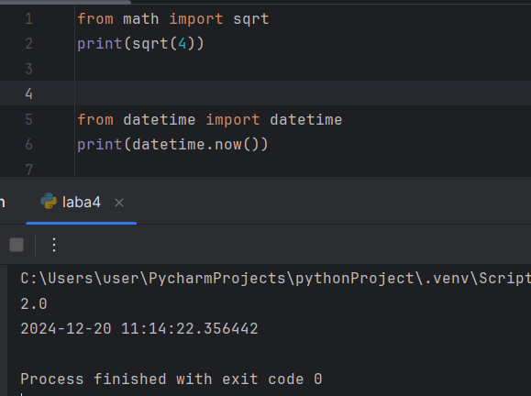

1. Создать модуль my_module.py, содержащий минимум одну функцию, импортировать модуль в другой файл и вызвать функцию из модуля.

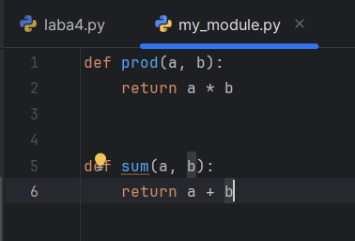

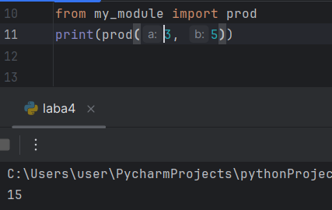

1. Создать пакет, содержащий несколько модулей и импортировать различные модули из пакета в другой файл.

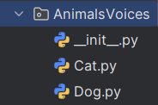

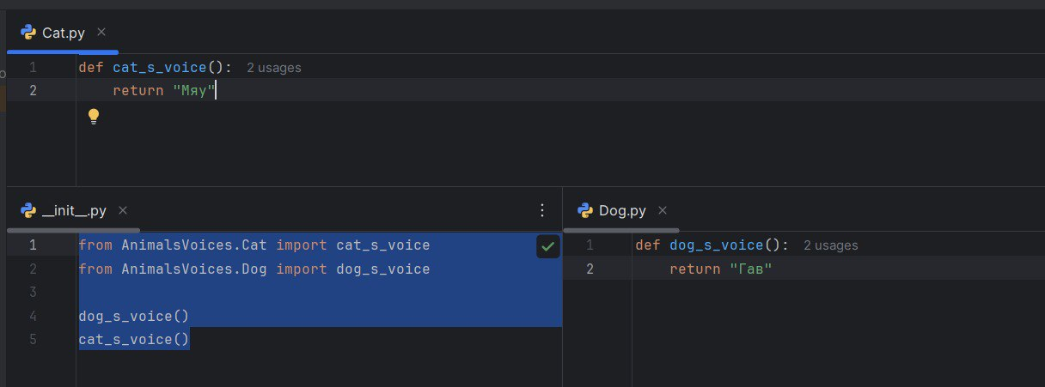

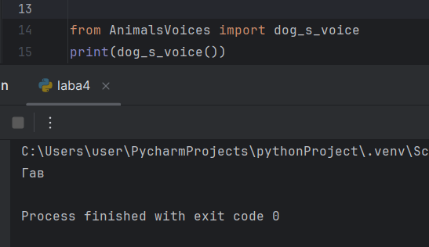

Выводы: Я научилась создавать пакеты с модулями, импортировать сами модуля, а также использовать определенные функции оттуда.